МБДОУ «Большеигнатовский детский сад комбинированного вида»

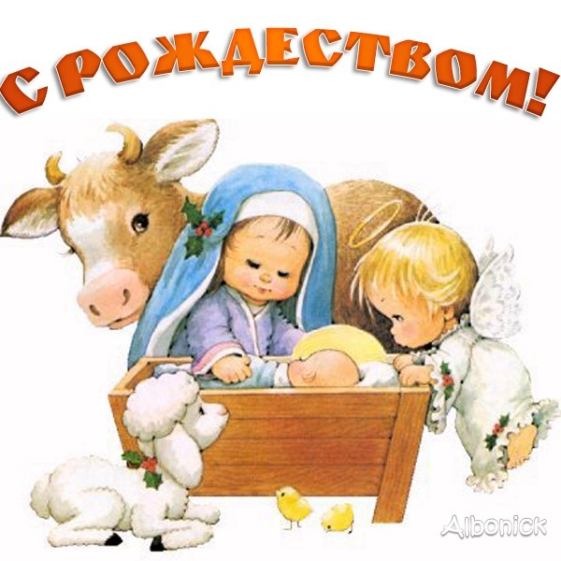

Праздник для детей подготовительной группы

Подготовили и провели:
Муз. руководитель Пархаева С. В.
Воспитатель Полякина Л. И.

Дети входят в зал под колокольный звон, рассаживаются.

Вед.: Рождество – день особый, поверьте,
В этот день в мир явился Христос
И любовью в божественном свете
Нам надежду и радость принес.
К небу руки свои вознесите
И откройте для чуда сердца
Все обиды свои отпустите
Излучая любовь без конца!

Вед. 2: Мы вам желаем в Рождество
Улыбок, искреннего смеха
Здоровья крепкого, успеха
И много доброго всего.
Пускай играет в сердце кровь
И радость длится бесконечно
И да прибудет с вами вечно
Надежда, Вера и Любовь!

Максим Полякин: Светлый праздник Рождества!
Нет счастливей торжества!
В ночь рождения Христова
Над землей зажглась звезда.
С той поры, через столетья
Нам она, как солнце светит.
Согревает верой души,
Чтобы мир стал краше, лучше.
Дарит искры волшебства
Светлый праздник Рождества!
Мир приходит в каждый дом…
Поздравляем с Рождеством!
Вика Раздульева: Светлый праздник Рождества, с неба льется пенье,
Богу слава и хвала за Христа рожденье!
Иисус явился в мир, чтобы ты был счастлив,
Чтоб позвать тебя на пир, Он лежал там в яслях.
Так иди к Нему теперь, не блуждай ты в мире!
Для Иисуса сердца дверь распахни пошире!

Вед.: Светлана Васильевна, «Рождественская песенка»!

Муз. рук.: Дети, у нас беда случилась,
Песня вдруг запропастилась
А без песни в Рождество
Ну, какое торжество?
Давайте за руки возьмемся, вокруг елки обойдем,
Может, песенку найдем?

Под мелодию песни «Jingle bells» дети идут вокруг елки. Навстречу выходят гномики.

Вед.: Здравствуйте гномики! Не могли бы вы помочь?
Песня нам нужна такая, чтоб волшебною была,
Как рождественский подарок светлой радости полна!

Гномы: Песня есть у нас одна, вам понравится она!

Исполняется танец гномиков под песенку «Есть на свете гномики…»

Вед.: Ваша песня весела и озорна, ну просто очень хороша!
Только эта песня все же на ту, что ищем, не похожа.

Гномы: Расскажите, почему, в целом мире торжество
Кто родился в Рождество?

Богдан Поляков: Христос Спаситель в полночь родился
В Вертепе бедном он поселился.
Над тем Вертепом звезда сияет:
«Христос родился!»-всем возвещает.
Есения Варго: И свод небесный вдруг расступился,
В Вертепе темном свет появился.
И хоры ангел в небе витали,
И песнью дивной мир оглашали.
Даниил Адушкин: И ангел светлый предстал внезапно
Пастырям в поле с вестью отрадной.
Они поспешно в Вертеп приходят
И здесь во яслех Христа находят.
Ариша Асабова: С великим страхом у яслей стали
И на колени с молитвой пали.
А над Вертепом звезда сияла:
«Христос родился!»-всем возвещала.
Саша Леонтьев: Волхвы с востока в Вертеп приходят
И в яслех бедных Христа находят.
Главы склоняют у яслей цари,
Христу приносят драгие дары.
И весть святую – Христа рожденье –
В страну родную несут в умиленье.

Вед.: Теперь вы понимаете, что в день рождения Христа
Без песни нам никак нельзя.
Пойдемте дальше с нами песню искать. За руки возьмемся, еще раз вокруг
елочки пройдемся.

Идут вокруг елки, навстречу утята.

Вед.: Здравствуйте, утята! Не могли бы вы помочь?
Песня нам нужна такая, чтоб волшебною была,
Как рождественский подарок светлой радости полна.

Утята: Песня есть у нас одна, вам понравится она!

Исполняется «Танец утят».

Вед.: Ваша песня весела и озорна, ну просто очень хороша
Только эта песня все же, на ту, что ищем, не похожа.

Утята: Почему эта песня для вас так важна?
И какой это праздник собрал всех сюда?

Наташа Семенова: Вот снова к нам праздник пришел долгожданный
Пора для свершений надежд и желаний
Рождественский праздник – Иисуса явленье,
Которого Бог дал нам всем во спасенье!
Алена Санаева: Спаситель родился в убогой пещере,
Закрыты там были гостиницы двери,
Но Ангелов хоры с небес прозвучали,
Рожденье Младенца они возвещали!

Вед.: Теперь понятно вам, утята, что в светлый праздник Рождества
Без песни нам никак нельзя.
Ребята, дружно за руки беремся, вокруг елочки пройдемся!

Идут вокруг елки, навстречу снежинки.

Вед.: Здравствуйте, снежинки! Не могли бы вы помочь?
Песня нам нужна такая, чтоб волшебною была,
Как рождественский подарок светлой радости полна.

Снежинки: Песня есть у нас одна, вам понравится она!

Лера Солодилова исполняет песню «Серебристые снежинки», девочки танцуют.

Вед.: Ваша песня, ну просто очень хороша
Только эта песня все же, на ту, что ищем, не похожа.

Снежинка: Почему же наша песня вам не подошла?

Вед.: У нас сегодня торжество, мы встречаем Рождество. Вот послушайте:

Саша Трофимов: В этот день мы говорим
О рождении Христа.
В этот день молчать не могут
Наши детские уста!
И сердца желают славить,
Не смолкая ни на миг.
Прославляйте Бога с нами!
Не молчите – Он велик!

Вед.: А ваша песенка, снежинки, про другой праздник, Новый год.
Вставайте вместе с нами, мы за руки возьмемся, вокруг елки обойдем, может,
песенку найдем?

Идут вокруг елки, навстречу Баба-яга.

Вед.(неуверенно, с сомнением в голосе):
Здравствуйте, Баба-яга! Не могли бы вы помочь?
Песня нам нужна такая, чтоб волшебною была,
Как рождественский подарок светлой радости полна.

Баба-яга: Как же, как же, есть у меня песенка!

Поет под фонограмму «Частушки Бабок-ежек».

Вед.: Ваша песня весела и озорна, ну просто очень хороша
Только эта песня все же, на ту, что ищем, не похожа.

Баба-яга: Ну, тогда, ступай, ступай!
Видишь, песни нет твоей!
Ни причем Яга-то! (дальше говорит в сторону)
Ха-ха-ха!
Не видать вам Рождества,
Гадкие ребята!

Вед.: Что-то, детки, тут не так,
Что-то не в порядке.
Ты, Бабулечка-яга, не играешь в прятки?

Баба-яга: Какие прятки?
(Баба-яга садится около сундука, загораживая)

Вед.: И сундук вот здесь стоит.
Бабка, кажется, юлит!
Может песня взаперти?
Как нам песенку спасти?

Что бы нам сундук открыть
Надо бабку обхитрить!
У меня есть ключ волшебный, золотой
Замок откроет он любой!
А вы бабулю отвлекайте
Дружно в пляску вовлекайте!

Дети пляшут с Бабой-ягой, в это время открывается сундук. Звучит мелодия, из сундука появляется Ангел.

Ангел: Я – маленький ангел, к вам прилетел
Я так на праздник пропасть к вам хотел.
Я прилетел Христа прославить
И вас с Рождеством поздравить!
Я спустился с голубых небес,
Чтоб поздравить с праздником всех!

Исполняется песня «Свет рождественской звезды» А. Петряшевой

Максим Сбитнев: Я сорвал с календаря
Лист шестого января,
А под ним два слова:
«Рождество Христово!»
Что же делать, как мне быть?
Начались сомненья:
Что мне Богу подарить
В день Его рожденья?
Книгу? Карандаш? Конфету?
Может быть коробку эту?
Мишку? Саблю? Или пушку –
Мою лучшую игрушку?
Отложил я карандаш:
Разве Богу что-то дашь?
Ну, чего у Бога нету?
И зачем Ему конфету?
Полистал альбом для марок –
Это тоже не подарок.
Бросил в ящик саблю, пушку –
Мою лучшую игрушку…
Целый день прошел в возне
И уже почти во сне
Я шепнул, до самых слез,
С днем рождения, Христос!

Вед.: Христе Владыко, в твой день рожденья
Подай нам темным дар просвещенья.
Для мира свет Ты, людям отрада
Спаси нас грешных от власти ада.

В грехах помилуй, храни в напастях,
Избавь от злобы, спаси в несчастье.
Любви исполни сердца в нас, Спасе
Дай мир твой всем нам и Родине нашей.

Прими моленье и песнь святую,
Тебе поем мы: «Аллилуия!
Слава в вышних Богу! Аллилуия!
И на земли мир! Аллилуия!»

Вероника Кутурова: Под покрывалом, мягким, снежным
Дремлет милое село.
Все дороги, все тропинки
Белым снегом замело.
Снег под солнцем серебрится,
Ясный свет над ним струится
И звучат слова:
«Здравствуй, праздник,
Светлый, ясный,
Величавый и прекрасный,
Праздник Рождества!»

Лера Кутурова: Кругом звенят колокола
В веселый праздник Рождества!
Звезды водят хороводы,
Веселятся все народы.
Рождество вы славьте, люди!
Пусть вам только счастье будет!

Исполняется рождественская песенка «Бубенчики» (переделанная «Jingle bells»).

Поздравительные слова гостей.

